سلوك الضوء
المثال على الظاهرة مع تفسيرها | الظاهرة
يحيط بالارض غلاف جوي يمتد عدة كيلومترات، ويفصل بينه وبين الشمس مسافات شاسعة معظمها فراغ، ومع ذلك تصل الينا اشعة الشمس. | 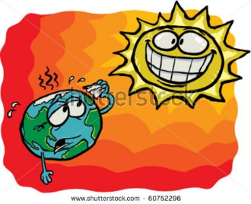  الضوء لا يحتاج بالضرورة الى وسط مادي لانتقاله
لذلك تتكون الظلال  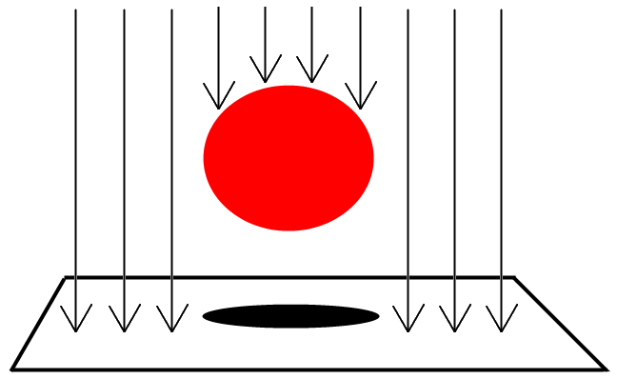 | الضوء يسير في خطوط مستقيمة في الوسط المادي الواحد
اذا سقط الضوء على سطح مصقول باتجاه واحد كما في المرآة المستوية، فإنه ينعكس انعكاس منتظم. | 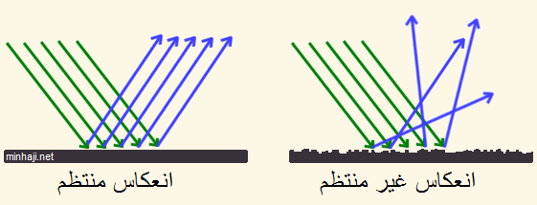  الانعكاس المنتظم
اذا سقط الضوء على سطح غير مصقول في اتجاهات مختلفه فإنه ينعكس انعكاسا غير منتظم أي يتشتت. | الانعكاس غير المنتظم
اذا سقط الضوء على جسم شفاف فإنه ينفذ منه مثل سقوطه على الزجاج. | 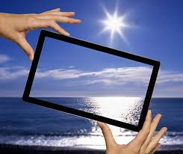  نفاذية الضوء
الظلال هي المناطق التي تبدو معتمة لأن الضوء حجب من الوصول اليها. | تكون الظل
هة انحراف الشعاع الضوئي عن مساره الاصلي عند انتقاله بين وسطين شفافين مختلفين ( مثل انتقال الضوء من الهواء الى الماء). | 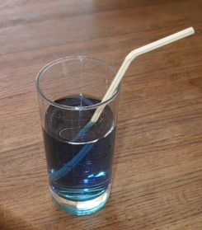  انكسار الضوء
عندما يعترض المنشور ضوء الشمس يتحلل الى سبعة ألوان تسمى الوان الطيف المرئي. | 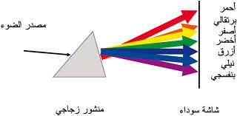  تحليل الضوء
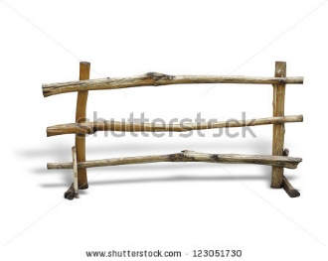  مثل الخشب | المواد المعتمة لا ينفذ منها الضوء
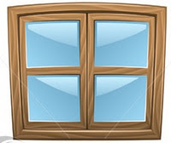  مثل شباك المنزل | المواد الشفافة ينفذ منها الضوء

